**Памятка по использованию ИКТ для решения методических задач урока**

Подготовка материалов

- Создавайте презентации в PowerPoint для наглядности.

- Используйте интернет-ресурсы для поиска учебных материалов и статей.

Организация взаимодействия

- Применяйте платформы дистанционного обучения (Moodle, Google Classroom) для размещения заданий и информации.

- Используйте мессенджеры для быстрого общения с учениками и родителями.

Проведение уроков

- Интерактивные доски: демонстрируйте материал и делайте уроки более увлекательными.

- Используйте видеоуроки и аудиоматериалы для разнообразия форматов.

Оценка и анализ результатов

- Применяйте онлайн-тесты (Kahoot, Quizizz) для проверки знаний.

- Ведите электронные журналы для учета успеваемости.

Индивидуализация обучения

- Создавайте персонализированные учебные планы с онлайн-сервисами.

- Используйте адаптивные программы, которые подстраиваются под уровень знаний.

Повышение мотивации

- Внедряйте игровые элементы и конкурсы через обучающие игры.

- Применяйте виртуальные и увеличенные технологии для интересных проектов.

**Эта памятка поможет организовать учебный процесс, сделать его более эффективным и увлекательным благодаря использованию ИКТ.**

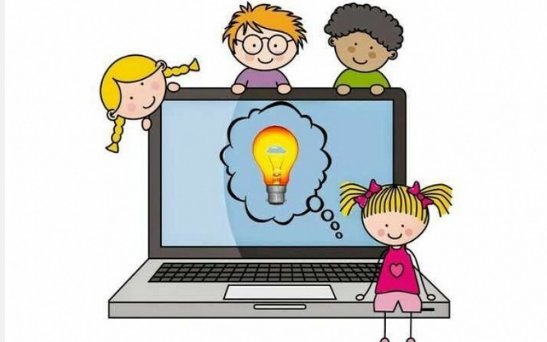

*Аканаева В.С., учитель начальных классов, МАОУ г. Нягань «НОШ №9»*